Metodología de prescripción social de activos desde el consultorio y grupo de trabajo comunitario integrado
Dra. Bermúdez Revelo Inés María ¹, Dr. Bonal Ruiz Rolando ²
- Policlínico Josué País García. Santiago de Cuba. inesmariabermudezrevelo@gmail.com
- Policlínico Ramón López Peña. Santiago de Cuba
RESUMEN
Fundamento: el enfoque de activos a través de la prescripción social de activos de salud es un enfoque emergente tanto para la medicina familiar contemporánea como para el desarrollo comunitario de gobiernos locales en comunidades en situaciones de vulnerabilidad
Objetivo: mostrar una metodología en base a flujogramas de actuación sobre la prescripción de activos de salud desde el consultorio y desde el grupo de trabajo comunitario integrado (GTCI)
Métodos: Investigación descriptiva, transversal, de desarrollo, realizada en los policlínicos Ramón López Peña y Josué País de la ciudad de Santiago de Cuba. A punto de partida del análisis de documentos claves tanto nacionales como internacionales, se adapta un diagrama de flujo o flujograma previamente elaborado por la OMS, al cual se le hizo una transferencia y adaptación cultural de textos a la realidad cubana, se diseña otro flujograma sobre la identificación y uso de activos en el GTCI, a ambos diagramas se le realiza una validación de contenido, por 10 expertos (5 delegados, 5 especialistas de medicina familiar), se redacta una escala de validación de contenido con 6 criterios
Resultados: los expertos valoraron a los flujogramas como claros, transparentes, útiles, comprensibles pertinentes, adaptable a las condiciones socioeconómicas, políticas y culturales del país.
Conclusión: la metodología fue valorada como muy adecuada. Se muestra su síntesis a través de los diagramas de flujo expuestos. Su concreción se utilizará en las capacitaciones que se extenderán por los distintos GTCI del policlínico además de los talleres ofrecidos a médicos y enfermeras de familia
Palabras claves: atención primaria de salud, medicina familiar, modelo salutogénico, activos de salud, desarrollo comunitario basado en activo, trabajo comunitario integrado

Introducción

El enfoque de activos esta reemergiendo tanto dentro del desarrollo comunitario liderado por los gobiernos locales ¹, como dentro de la atención primaria / medicina familiar contemporánea desde la prescripción social de esos activos bajo un modelo salutogénico ². La fusión de esas dos visiones se hace posible en Cuba, a través del grupo de trabajo comunitario integrado ³, el cual es un método , una herramienta de trabajo, que tiene el delegado de circunscripción –especie de concejal, regidor, concejal delegado, edil, vereador, como se les llama en otras latitudes- para aunar convocar , invitar a los actores sociales de la comunidad , formales e informales : organizaciones comunitarias, políticas, de mujeres, jóvenes, instituciones culturales, educativas, religiosas, laborales, entre otras, enmarcadas en la comunidad, incluyendo al médico y enfermera de familia, para no solo identificar necesidades y problemas del barrio, sino para detectar activos, bienes, fortalezas, talentos, riquezas, que luego por “prescripción social”, el profesional de la salud indicará, orientará, encaminará a los usuarios/ pacientes que lo necesiten. El delegado de circunscripción y los actores sociales por su parte también fomentan, incentivan, desarrollan los activos identificados, para el bienestar comunitario, toda vez que hay una fuerte interrelación ente la salud y el bienestar
La prescripción social de activos de salud es un enfoque que se ha desarrollado en los últimos años, sobre todo para abordar los determinantes sociales de salud al reducir algunas inequidades desde los profesionales de salud ⁴; no es omnipotente por sí sola, ya que algunos le critican que deben abordarse las inequidades estructurales más profundas ⁵, acción que es inherente al gobierno con los sectores de bienestar y organismos de la administración central del estado
No obstante la prescripción social, es una herramienta muy útil, para los profesionales de salud de atención primaria de salud, que ve la salud mas allá de la atención puramente médica, se plantea que un 20 % de los casos que le llegan al médico de familia tienen un fuerte componente social, y más del 80 % de los problemas de salud están determinados socialmente ²
En el año 2022, la Organización Mundial de la Salud publicó un documento técnico: “Un conjunto de herramientas sobre cómo implementar la prescripción social”, y ofrece desde entonces un curso en línea gratuito sobre este tema. ^{6,7}
Es un asunto que ha comenzado a expandirse a países no solo desarrollados, sino a naciones en vías de desarrollo
En la medicina familiar cubana- llamada medicina general integral- se aplica empíricamente desde su fundación, es en el 2019 donde aparece un primer artículo de este tema en la propia revista de la especialidad ⁸ y se sensibiliza más sobre este tema en la revista cubana de enfermería ⁹
No obstante no existe en nuestro medio aún una guía metodológica, un flujograma que permita al médico y enfermera de familia orientarse en cómo proceder y mucho menos como interactuar en este aspecto desde/ con el grupo de trabajo comunitario integrado, liderado por el delegado de la circunscripción
Es por eso que el objetivo de esta ponencia es: ofrecer una metodología/ flujograma del enfoque de activos y prescripción social desde la consulta del médico de familia y desde el grupo de trabajo comunitario integrado

Método
Investigación descriptiva, transversal, de desarrollo, por la cual se diseña una metodología y flujograma para la prescripción social de activos de salud, desde el consultorio médico de familia y desde el grupo de trabajo comunitario integrado (GTCI), a punto de partida del análisis documental de la metodología oficial del GTCI emitida por la Asamblea Nacional del Poder Popular (parlamento cubano) ³; de las orientaciones para realizar el diagnóstico y análisis de la situación de salud con un enfoque de determinantes sociales de salud ¹⁰, del artículo de Husk K y colegas ¹¹, y el documento técnico de la OMS, ya mencionado ⁶
Se realiza una amplia revisión bibliográfica sobre el tema en las bases de datos de Scielo, LILACS, Pubmed
A los efectos de esta investigación el flujograma o diagrama de flujo es una ilustración real de un flujo de trabajo y un diagrama utilizado para representar un proceso. A menudo, los diagramas se diseñan para ser fácilmente comprensibles utilizando formas como óvalos, rombos y rectángulos. Estas formas están conectadas por flechas para transmitir la secuencia y el flujo. ¹²
El flujograma o diagrama de flujo es la síntesis de una metodología más detallada, que describe y amplia los pasos, que por razones de espacio no se explicita en esta ponencia
El flujograma o diagrama de flujo puede considerarse también la presentación grafica de un modelo de actuación ante una situación dada
Antes de seleccionar a los expertos se preparó una breve capacitación para explicar a estas personas experimentadas, el significado de algunos términos nuevos que tal vez no dominaban como “prescripción social”, “activos de salud”, “trabajador de enlace”, “quien podría ser un trabajador de enlace” etc. 4 de 5 médicos de familia seleccionados eran maestrantes de la maestría de atención primaria de salud que se imparte en la Universidad Médica de la ciudad de Santiago de Cuba, los cuales habían recibido un curso de “promoción de salud basada en activos”, 3 de los delegados seleccionados habían recibido talleres de desarrollo comunitario basado en activos, impartido por los autores
Se realiza una validación de contenido del flujograma con 10 expertos, 5 especialistas de MGI, y 5 delegados de circunscripción, como método de consenso se utilizo el grupo informal, según un documento técnico clásico de metodologías en este ámbito. ¹³
Los médicos de familia debían cumplir con los siguientes criterios de inclusión: 1) ser especialista de II grado en medicina general integral, 2) tener experiencia en el trabajo comunitario, sobre todo en la interrelación con los actores sociales de la comunidad, 3) ser profesor auxiliar, 4) ser titular de un consultorio médico de familia, 5) tener más de 10 años de experiencia en el consultorio
Los delegados debían cumplir con los siguientes criterios : 1) ser de preferencia presidente/a de consejo popular o no, 2) ser delegado/a por más de 3 años, 3) tener constituido su grupo de trabajo comunitario, 4) tener nivel preuniversitario o superior 5) tener demostrada cualidades de líder comunitario
Se escogieron 10 expertos de la provincia Santiago de Cuba, los cuales cumplían con esos requisitos, tanto los galenos como los delegados
Los criterios para validar la metodología fueron 1) claridad de la significación de los pasos y flechas del flujograma, 2) transparencia en la información expuesta, 3 ) comprensión de cada parte del proceso, 4) adaptable a las condiciones socioeconómicas, políticas y culturales del país, 5) pertinente socialmente, 6) útil
Como conclusión los expertos debían expresar si finalmente la metodología expresada a través de estos flujogramas fue, no adecuada, poco adecuada, medianamente adecuada o muy adecuada
El primer flujograma adaptado de la OMS, se le pidió el consentimiento a los autores originales para poder transformarlo
Resultados
Se muestra a continuación los flujogramas diseñados y adaptado
- Prescripción social de activos desde el consultorio médico familiar o desde el policlínico

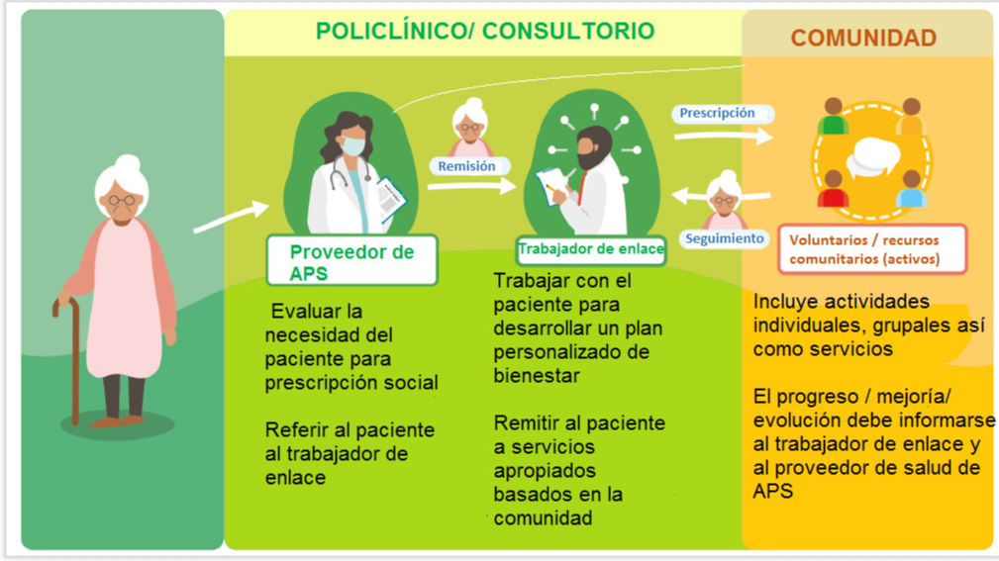
Figura 1. Modificado con permiso de OMS (2022) A toolkit on how to implement social prescribing
El primer diagrama de flujo (figura 1) fue adaptado del libro de la OMS , al cual se adaptó el texto a las condiciones sociales y culturales del contexto cubano, se añadió una delgada línea de unión desde el proveedor de salud hasta los recursos de la comunidad, lo cual significa que este proveedor sea médico o enfermera también puede prescribir y remitir directamente hacia los recursos comunitarios o activos, sin pasar necesariamente por el trabajador de enlace, o sea que el médico o enfermera también pueden ser trabajadores de enlace y prescribir activos y/o remitir hacia un activo
- Identificación y uso de activos desde el grupo de trabajo comunitario integrado
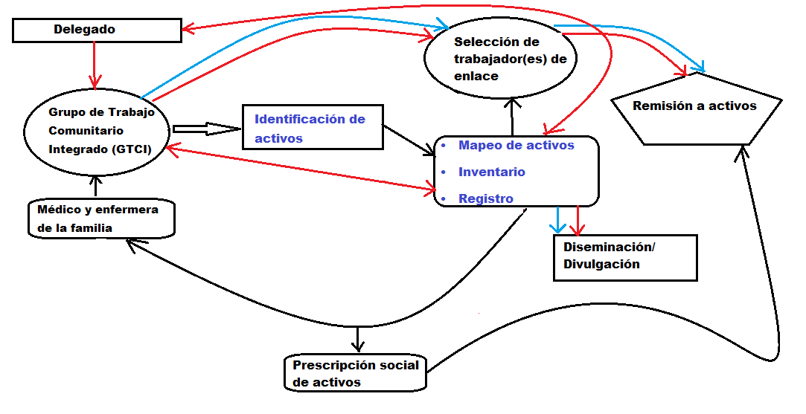
Rojo = Desarrollo comunitario basado en activos
Azul$=$Prescripción social de activos (según modelo salutogénico)
Figura 2: Flujograma sobre la integración del binomio enfermera/ médico de familia con el gobierno local mediante el GTCI
Se diseña el diagrama de flujo o flujograma que sintetiza una dinámica de trabajo e interrelaciona la función del delegado de circunscripción, la función del médico y enfermera de familia, su vinculo con el GTCI, con relación a la identificación de activos personales, de asociación, de instituciones, de cultura e historia, tradiciones locales, de economía local, de interconectividad en la circunscripción, etc, que es el radio de atención tanto del delegado como del médico de familia
Se denomina activo de salud “cualquier factor o recurso que potencie la capacidad de los individuos, grupos, comunidades y poblaciones para mantener o mejorar la salud y el bienestar, y que les ayuda a reducir las desigualdades en salud” ¹⁴
Estos flujogramas resumen, sintetizan y agrupan las metodologías para identificar y trabajar la prescripción social de activos de salud en el consultorio y en el grupo de trabajo comunitario integrado, que por razones de espacio no se detallan en esta ponencia
Luego de pedir a los expertos a los expertos que validaran el contenido del diagrama de flujo o flujograma, éstos consideraron que era claro, transparente, comprensible, pertinente, útil y adaptable a las condiciones socioeconómicas, políticas y culturales del país
Al explicársele que este flujograma era parte de una metodología destinada al médico de familia y delegado y que valoraran la metodología en un puntaje del 1 al 4, donde 1 significaba no adecuado y 4 muy adecuado, el 100 % de los delegados manifestó que era muy adecuado; resultados casi similares se obtuvieron de los 5 especialista de medicina general integral, aunque uno de ellos planteó que debía insistirse en que el médico de familia fuera un trabajador de enlace prescriptor y no otra persona, por lo que la calificó de medianamente adecuada
En resumen hubo satisfacción con el diagrama de flujo que sintetiza la metodología
Conclusiones
La prescripción social de activos es un enfoque emergente dentro de la medicina familiar y en la atención primaria de salud, útil tanto para el profesional de salud como para el gobierno local. El diseño de una metodología cubana de “como hacer” con los actores sociales de la comunidad a través del GTCI, es una necesidad que cubre una brecha no llenada. La síntesis de esa metodología a través de un diagrama de flujo (flujograma) será una herramienta útil tanto para el trabajo del médico de familia como del delegado de la circunscripción
Referencias bibliográficas
- Ward S. Using theory-based evaluation to understand what works in asset-based community development, Community Development Journal. 2023, 58(2): 206–224, https://doi.org/10.1093/cdj/bsab046
- Nowak DA, Mulligan K. Social prescribing: A call to action. Can Fam Physician. 2021 Feb;67(2):88-91. doi: 10.46747/cfp.670288.
- Asamblea Nacional del Poder Popular. Metodología para el desarrollo del trabajo comunitario integrado desde las circunscripciones. Marzo del 2023
- Oster C, Skelton C, Leibbrandt R, Hines S, Bonevski B. Models of social prescribing to address non-medical needs in adults: a scoping review. BMC Health Serv Res. 2023 Jun 15;23(1):642. doi: 10.1186/s12913-023-09650-x.
- Moscrop A. Social prescribing is no remedy for health inequalities. BMJ. 2023 Apr 6;381:715. doi: 10.1136/bmj.p715.
- World Health Organization. A toolkit on how to implement social prescribing [Internet]. World Health Organization; 2022. Disponible en: https://www.who.int/publications/i/item/9789290619765.
- World Health Organization. Social prescribing [Internet]. World Health Organization. [citado 1 de julio del 2023]. Disponible en: https://openwho.org/courses/social-prescribing-WPRO.
- Bonal Ruiz R. Prescripción social, una dimensión de la promoción de salud en la medicina general integral. Rev Cubana Med Gen Integr, 2019; 35(2): Disponible en: http://www.revmgi.sld.cu/index.php/mgi/article/view/252/257
- Dandicourt Thomas C, Bartasal Bagué A , Villalobos Guiza MN, Fariñas Gutiérrez LM , Mora Pelegrín R . Prescripción social y activos de salud comunitaria para la promoción de salud y bienestar de las personas. Revista Cubana de Enfermería. 2023;39:e5784
- Martínez Calvo S, Álvarez Pérez A. Determinantes sociales de salud como objeto de análisis de la situación de salud. En : Martínez Calvo S. Análisis de la situación de salud. Una nueva mirada. 3ª ed. La Habana: Editorial Ciencias Médicas, 2020. Pp 40
- Husk K, Blockley K, Lovell R, Bethel A, Lang I, Byng R, Garside R. What approaches to social prescribing work, for whom, and in what circumstances? A realist review. Health Soc Care Community. 2020 Mar;28(2):309–24. doi:10.1111/hsc.12839.
- Zhang P, Dou W, Liu H. Hierarchical data structures for flowchart. Sci Rep. 2023 Apr 9;13(1):5800. doi: 10.1038/s41598-023-31968-z.
- Murphy MK, Black NA, Lamping DL, McKee CM, Sanderson CFB, Askham J, et al.. Consensus development methods and their use in clinical guideline development. Health Technol Assess. 1998, 2 (3):1–88. Disponible en: https://pdfs.semanticscholar.org/ae93/f886bcc02a914fd1669cbba1345ea0748121.pdf
- Hernán M, Morgan A, Mena ÁL. Formación en salutogénesis y activos para la salud. Escuela Andaluza de Salud Pública, ed. 2010.

